31 мая 2025 г. в детском саду с. Сторожевск состоялся

очередной выпуск.

Это - 15 будущих первоклассников.

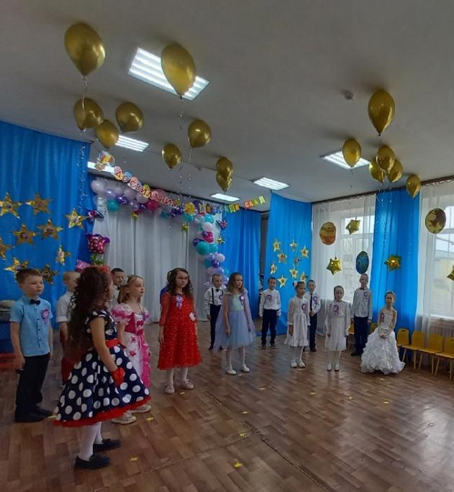

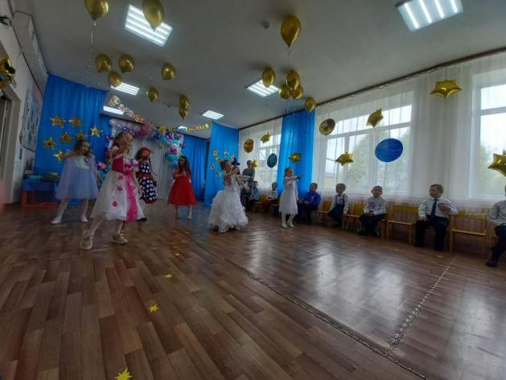

Выступление воспитанников

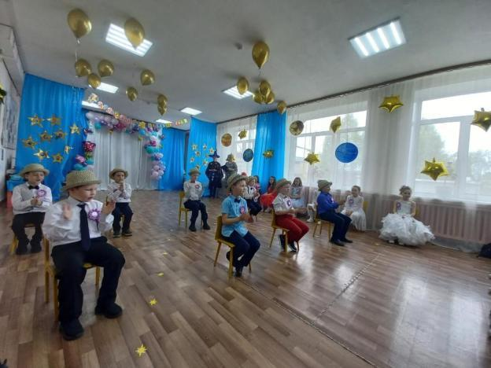

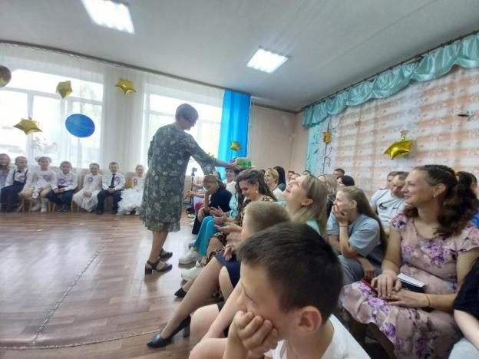

Активное участие родителей

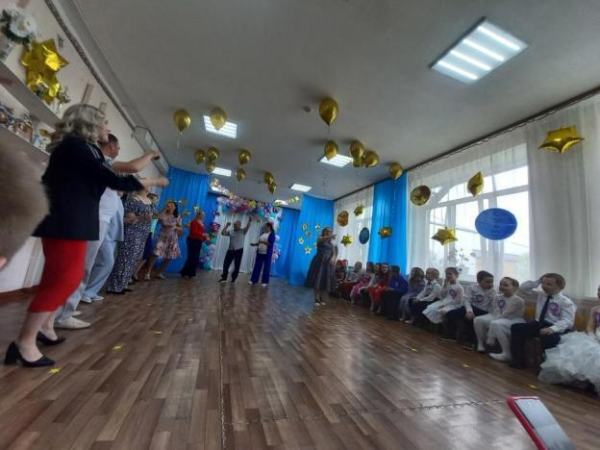

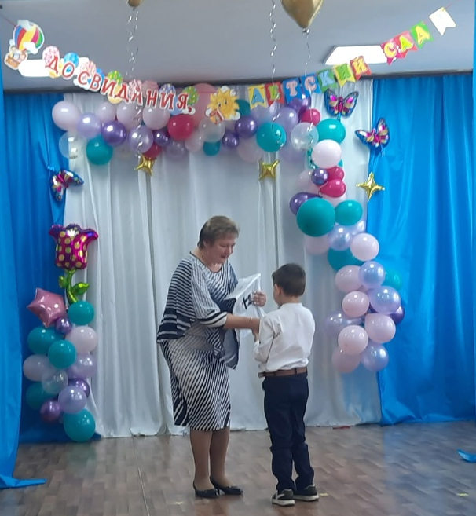

Вручение подарков от телекоммуникационной компании ТЕЛЕ 2

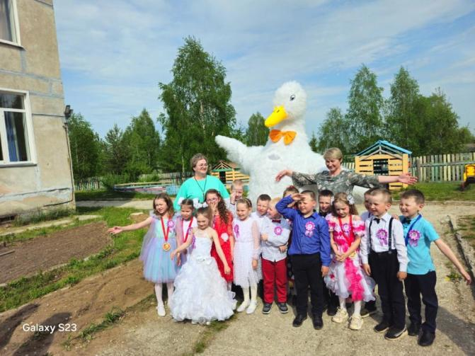

Выпуск 2025

Структурное подразделение «Детский сад с.Сторожевск»

МОУ «Сторожевская СОШ»